Kit de imprensa: https://bit.ly/TLWPress
Solicitações de análise: https://requestkey.net/x85hrk

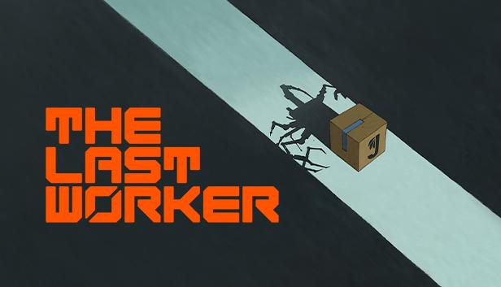

Jason Isaacs, Ólafur Darri Ólafsson, Clare-Hope Ashitey e David Hewlett compõem o elenco do jogo The Last Worker, combinando ação, furtividade e aventura narrativa imersiva.
Talentos globais anunciam o premiado jogo no Festival de Cinema de Veneza

Watford, UK, 2 de setembro de 2021: Wired Productions, Oiffy e Wolf & Wood revelaram hoje os talentos globais que participam da narrativa inspiradora na aventura indicada a prêmios que vem por aí, The Last Worker.
Assista à apresentação do elenco:
https://youtu.be/eH9-XwIDbdE

Criado pelo escritor e diretor Jörg Tittel — e o único videogame selecionado pelo 78º Festival Internacional de Cinema de Veneza (La Biennale di Venezia) —, The Last Worker é uma aventura com narrativa em primeira pessoa concentrada no enfrentamento de um mundo cada vez mais automatizado. Combinando um estilo de arte à mão com mecânicas de jogo exclusivamente imersivas num cenário épico, The Last Worker retrata uma história emocionante, instigante e engraçada repleta de personagens complexos interpretados por um elenco de estrelas:

Jason Isaacs (Harry Potter, Star Trek: Discovery, A Morte de Stalin)
como Skew

Ólafur Darri Ólafsson (Animais Fantásticos: Os Crimes de Grindelwald, Megatubarão, O Cristal Encantado: A Era da Resistência)
como Kurt

Clare-Hope Ashitey (Filhos da Esperança, The White King, Tiros em Ruanda)
como HoverBird

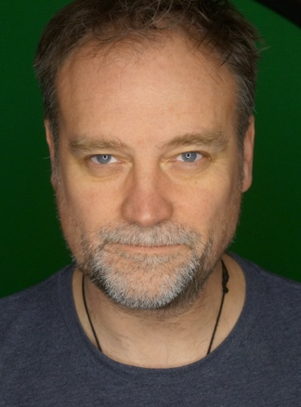
David Hewlett (A Forma da Água, Stargate: Atlantis, Planeta dos Macacos: A Origem)
como Josef

Jason Isaacs afirmou: “The Last Worker foi como nenhum outro jogo que já joguei ou de que participei. Os personagens eram humanos, complicados e engraçados, a história era comovente e intimista, além, é claro, da jogabilidade viciante e divertida. O jogo todo foi uma novidade criativa e original. Qual foi a última vez que você recebeu ajuda de um robô de Liverpool?! O criador, Jörg, é um nerd ousado de alta categoria. E que venha The Last Worker 2… se isso não for contraditório!”

Jörg Tittel afirmou: “Não há ocasião melhor para anunciar nosso elenco maravilhoso do que no festival de filmes mais antigo do mundo: La Biennale di Venezia. Gravamos mais de duzentas páginas de diálogos entre Londres, Reykjavik, Adelaide e Toronto, e eu espero que as pessoas do mundo todo se apaixonem pelos personagens e se encontrem em nossa história.”

Leo Zullo, diretor administrativo da Wired Productions, continuou: “Termos The Last Worker como o único videogame na disputa por um prêmio do 78º Festival Internacional de Cinema de Veneza é um testamento de como temos uma experiência inigualável para RV e plataformas de jogos tradicionais.”

SOBRE THE LAST WORKER
Trazendo jogabilidade única e imersiva, visuais 2D e 3D feitos à mão baseados em conceitos do lendário artista de quadrinhos britânicos Mick McMahon (O Juiz, Batman) e uma trilha multi-instrumental de Oliver Kraus, The Last Worker pode ser jogado durante o 78º Festival Internacional de Cinema de Veneza no Oculus Quest 2 / Quest. É o único videogame no festival, onde compete por premiações na categoria de realidade virtual de Veneza.

Com lançamento para todas as plataformas em 2022, The Last Worker é uma aventura com narrativa concentrada no enfrentamento de um mundo cada vez mais automatizado e desumanizado. Ambientado em locações desoladoras e opressivas, embora estranhamente belas, The Last Worker é uma mistura única de jogabilidade furtiva, ação, simulação de tarefas e narrativa em primeira pessoa. Combinando um estilo de arte à mão com mecânicas de jogo exclusivamente imersivas num cenário épico, o jogo retrata uma história emocionante, instigante e engraçada repleta de personagens complexos interpretados por um elenco de estrelas.
The Last Worker será lançado em 2022 para Oculus Quest 2 / Quest, Steam VR, Steam, Epic Games Store, Nintendo Switch, PlayStation 5 e Xbox Series X/S.

Para mais informações, confira as notícias mais recentes e coloque o jogo na lista de desejos na Steam, acesse o site oficial de The Last Worker ou siga no Twitter e no Instagram.

###

Sobre a Wired Productions
A Wired Productions é uma editora de videogames independente situada em Watford, no Reino Unido. A Wired já produziu e publicou títulos premiados em todas as principais plataformas, e seus jogos são desenvolvidos com base no lema: “Motivados pela paixão.” Trazendo jogos ao mercado em mídias física e digital, com lançamentos de destaque como The Falconeer, Those Who Remain, Deliver Us The Moon, Close to the Sun, GRIP: Combat Racing, Victor Vran: Overkill Edition, Max: The Curse of Brotherhood e The Town of Light.

Recentemente, a Wired Productions anunciou a agenda de lançamentos dos próximos títulos durante a Wired Direct. Entre eles, estão Lumote, Arcade Paradise, Martha Is Dead, Tin Hearts, Tiny Troopers: Global Ops e The Last Worker.

Participe da comunidade da Wired: Wired Live | Twitter | Discord | YouTube |Twitch

Sobre Jörg Tittel
Nascido em 1978, em Bruxelas, Jörg Tittel mora em Londres e é escritor, diretor e produtor. Seu primeiro longa-metragem foi THE WHITE KING, estrelando Jonathan Pryce e Fiona Shaw, em que codirigiu com sua esposa e parceira de produção, Alex Helfrecht. A obra estreou no Festival Internacional de Cinema de Edimburgo de 2016, onde foi indicado ao Prêmio Michael Powell para Melhor Filme Britânico. Além de escrever e dirigir THE LAST WORKER, está produzindo A WINTER’S JOURNEY, estrelando John Malkovich. THE LAST WORKER é sua estreia para as plataformas de RV.

Sobre a Oiffy
Fundada em 2011 pelo diretor e escritor Jörg Tittel, pela diretora e escritora Alex Helfrecht e pelo produtor Philip Munger, a Oiffy conta histórias originais, intensas, inspiradoras e carregadas de emoção nas telas, no palco e além. O próximo lançamento será a aventura de animação musical A WINTER’S JOURNEY, a adaptação de Helfrecht inspirada em “Winterreise” de Schubert, animado pelos artistas por trás de COM AMOR, VAN GOGH, indicado ao Oscar. Estrelando John Malkovich e Martina Gedeck, o filme está em pré-produção para lançamento em 2023. Os filmes da Mk2 são vendidos internacionalmente. Oiffy.com

Sobre a Wolf & Wood
Ryan Bousfield e sua equipe da Wolf & Wood criaram títulos para RV reconhecidos internacionalmente, inclusive A CHAIR IN A ROOM: GREENWATER (2016), THE EXORCIST: LEGION VR (2018) e HOTEL R'n'R (2020) e trabalharam em todas as principais plataformas de RV, inclusive HTC Vive, Oculus Rift, Oculus Quest, PlayStation VR e Steam VR. Wolfandwood.co

